1. **Análisis del problema(descripción)**

Diseñe un algoritmo mediante pseudocódigo, diagrama de flujo y diagrama de N/S, para calcular la nota final del curso de Fundamentos de programación, considerando que el porcentaje de valor de la primera unidad es 10%, de la segunda unidad vale 15%, y de la tercera unidad es un 25%, mientras que el trabajo final vale un 50%. y las notas obtenidas son 20, 14, 13 y 10 respectivamente.

**Declarar Variables:**

Definir not1, not2, not3, not4 Como Real

Definir und1, und2, und3, und4 Como Real

**Datos de Entrada:**

base

altura

**Proceso:**

und1=(not1*10/100)

und2=(not2*15/100)

und3=(not3*25/100)

und4=(not4*50/100)

final=(und1+und2+und3+und4)

**Datos de Salida:**

Escribir "La nota final es:",final

1. **Diseño de algoritmo**

Pseudocódigo:

Algoritmo notafinal_JNQV

//Definicion de variables y datos de entrada

Definir not1,not2,not3,not4 Como Real

Definir und1,und2,und3,und4 Como Real

Definir suma Como Real

Escribir "Ingresa la nota de la unidad 1"

Leer not1

Escribir "Ingrese la nota de la unidad 2"

Leer not2

Escribir "Ingrese la nota de la unidad 3"

Leer not3

Escribir "Ingrese la nota de la unidad 4"

Leer not4

//Proceso y datos de salida

und1=(not1*10/100)

und2=(not2*15/100)

und3=(not3*25/100)

und4=(not4*50/100)

final=(und1+und2+und3+und4)

//Datos de salida

Escribir "La nota final es:",final

FinAlgoritmo

1. **Diagrama de flujo (DFD)**

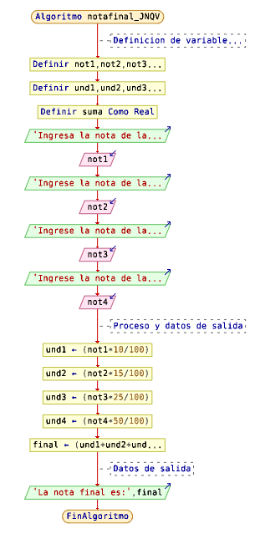

1. **Diagrama de Nassi Shneiderman (N/S)**

